Ресурсы гидротермальных вод северо-западной части Азово-Кубанского артезианского бассейна и перспективы их использования в экономике Ростовской области
Э.А. Таржиманов, А.В. Новосельцев

Донской государственный технический университет, Ростов-на-Дону

Аннотация: Статья содержит в себе материал отражающий перспективность освоения гидротермальных ресурсов пластовых вод Азово-Кубанского артезианского бассейна.

Ключевые слова: Гидротермальная энергия, подземные воды, метан, газонасыщенность.

Термальные подземные воды Ростовской области, в том числе и воды Азово-Кубанского артезианского бассейна на сегодняшний день остаются слабоизученными, поскольку целенаправленного подсчета ресурсов не производилось. Анализ качественно-количественного потенциала этого перспективного энергоресурса опирается, в первую очередь, на обработку данных глубинного бурения нефтегазовых скважин. В связи с тем, что термальные воды зачастую имеют высокое содержание различных ценных компонентов, а так же несут в себе значительные объемы растворенного природного газа, это делает их стратегическим энергоресурсом.
К термальным относятся подземные воды с температурой от 20 °С до 100 °С. Воды с температурой свыше 100 °С, относятся к группе перегретых. (Таб.1)

Фазы | Группы вод | Название вод | Температурные границы, °С
Жидкая и твердая | Переохлажденные | Переохлажденные | Менее 0
Жидкая | Холодные | Очень холодные | 0 — 4
Жидкая | Холодные | Холодные | 4 — 20
Жидкая | Термальные | Слаботермальные | 20 — 50
Жидкая | Термальные | Термальные | 50 — 75
Жидкая | Термальные | Высокотермальные | 75 — 100
Жидкая | Перегретые | Слабоперегретые | 100 — 150
Жидкая | Перегретые | Значительно перегретые | 150 — 250
Жидкая | Перегретые | Весьма перегретые | Более 250

Таб.1 Классификация подземных вод по температурному признаку [1]

На рассматриваемом участке распространены термальные и перегретые воды, приуроченные к палеогеновому и меловому водоносным комплексам и охватывающие значительные части Азовского, Багаевского, Веселовского, Пролетарского, Сальского, Орловского и Ремонтненского административных районов Ростовской области. (Рис.1)
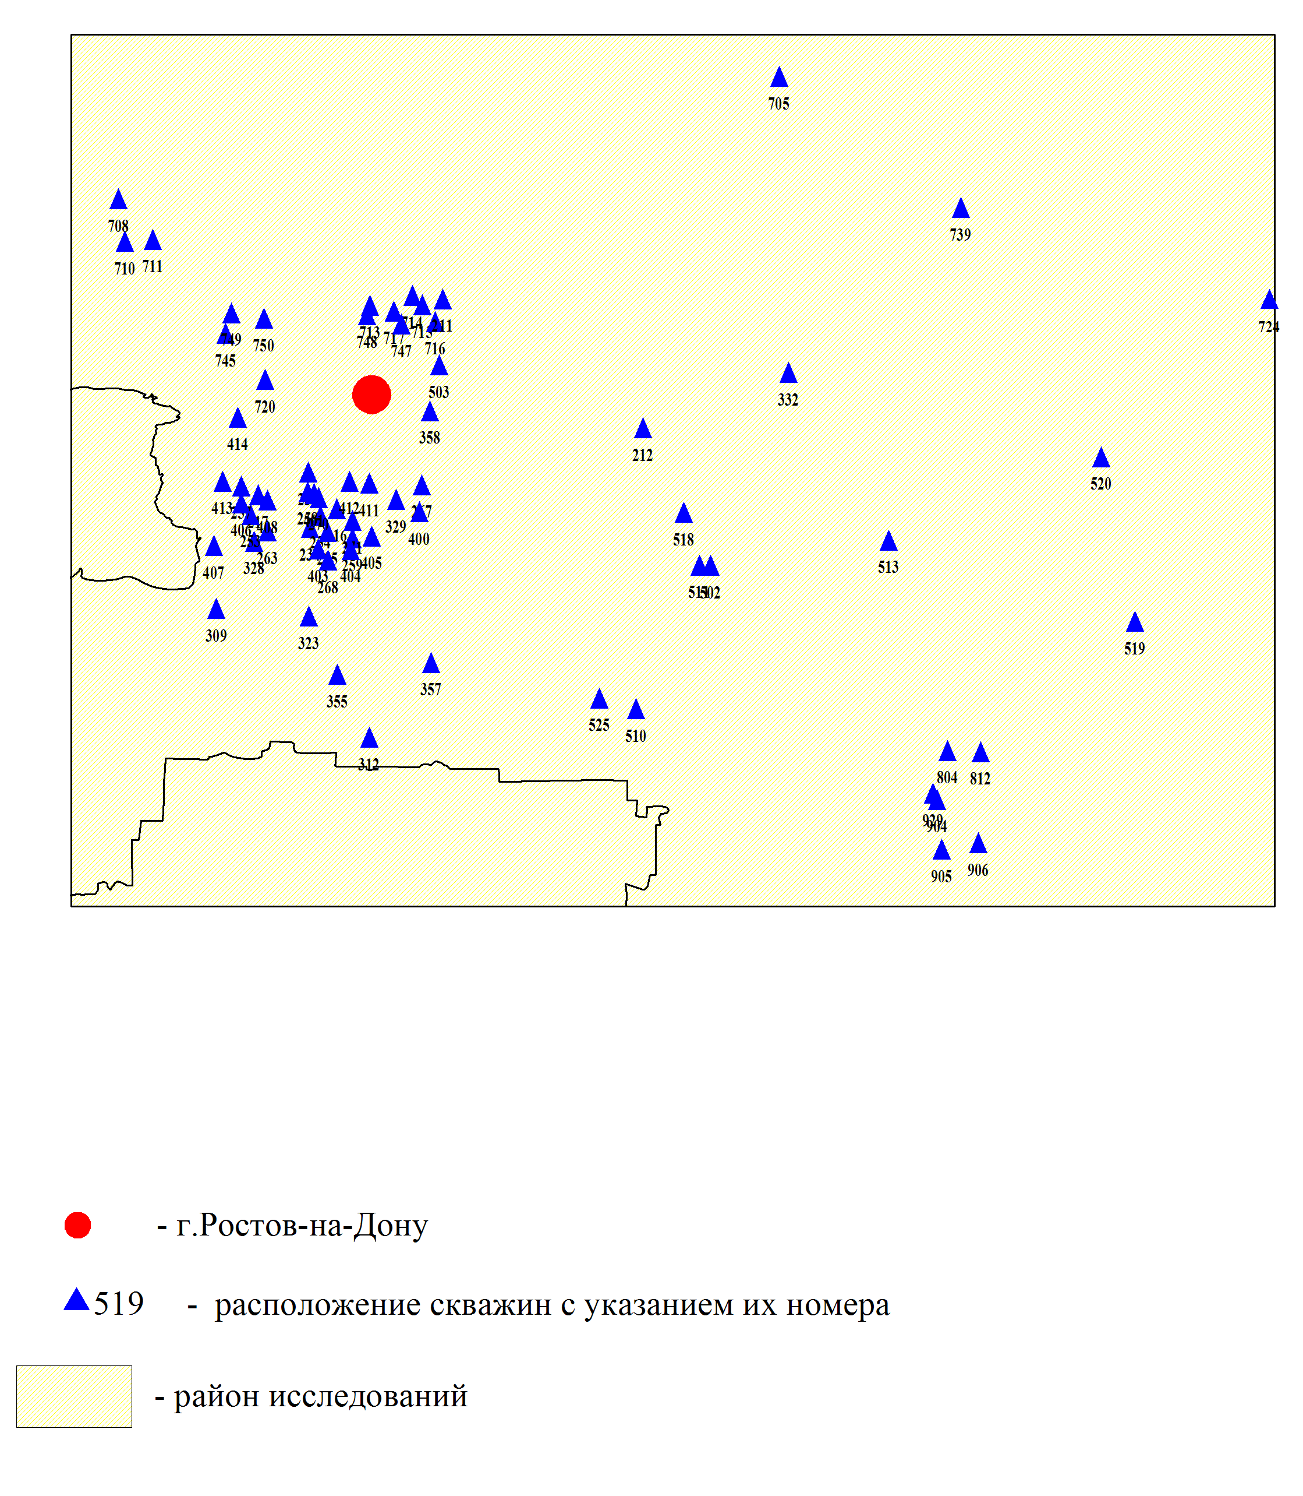
Рис.1 Обзорная карта района исследований.

Палеогеновый водоносный комплекс представлен холодными и слаботермальными водами с температурами от 15,8 °С (скв. Синявская 3; абс. отм. 140 м) до 38,2 °С (скв. Ивановская 7, абс. отм. 500 м). Наименьшая температура характерна для пластовых вод приуроченных к Азово-Кубанской впадине. Абсолютные отметки кровли палеогенового комплекса здесь варьируются от 140 до 323 метров. Наибольшая температура характерна для вод приуроченных к Сальскому валу. Воды имеют хлоридно-натриевый состав и высокую минерализацию ˗˗ от 10 до 54 г/дм^{З} (скв.1 Касеновская). Термальные воды данного водоносного комплекса приурочены к алевролитовым, песчаным и песчаниковым коллекторам с дебитами 0,002-0,6 л/с. На территории юго-западной части рассматриваемого участка встречаются фонтанирующие скважины, относящиеся к Веселовской и Северо-Канеловской площадям. [2,3]
Верхнемеловой водоносный горизонт отличается большим диапазоном температур. Наименьшие температуры, менее 20 °С, характерны для краевых самых поднятых участков Азово-Кубанской впадины и Азовской антиклизы. Наибольшие температуры 50-75 °С были зарегистрированы в Крапоткинской и Гудиловской впадинах. Воды в большинстве случаев крепкосоленые и слаборассольные со средней минерализацией 40,8 г/дм^{З} имеют хлоридно-натриевый состав. Коллекторы сложены мергелями, песками и песчаниками. Дебеты достигают 1,4 л/с. [4]
В кровле нижнемелового горизонта воды с температурой ниже 20 °С не встречаются. Температуры в диапазоне от 20 до 50 °С приурочены к Азовской антиклизе и Тузлов-Маныческому прогибу, а от 50 до 75 °С к наиболее погруженной части Азово- и Кубанской впадины и Валу Карпинского. Воды в большинстве случаев крепкосоленые, слаборассольные со средней минерализацией 44,5 г /дм^{З} и имеют хлоридно-натриевый состав (Липацкова Е.Н., Васильева В.Н. Гидрогеологическая карта территории нижнего Дона и Северо-Восточного Приазовья. Масштаб 1:1000000. Министерство геологии СССР, волго-донское территориальное геологическое управление, 1967). Коллекторы сложены алевритами, алевролитами и песчаниками. Дебеты составляют 0,1-0,5 л/с. На глубине 2000 м температуры изменяются в интервале 59-71 °С; 2500 м соответствуют 70-85 °С, на отметке 3000 м – 81-99 °С. [5,6]
Локальное снижение температуры пластовых вод может объясняться перепадом давления и эффектом Джоуля-Томпсона, обусловленным адиабатическим дросселированнием природного газа зависящим от его природы, давления и температуры. [7,8,9]
Для густонаселенных и инфраструктурно развитых территорий юга-запада Ростовской области актуален вопрос энергоэффективности производств. Одним из средств решения этих проблем могут стать термальные воды палеогенового комплекса, а так же нижнемелового и верхнемелового водоносных горизонтов. Данные воды относятся к средне – и низко потенциальным термальным водам, что делает их привлекательным источником теплоснабжения жилых кварталов, а так же агропромышленных и рыборазводных производств. Важным аспектом актуализации гидротермального теплоснабжения является то, что данные воды зачастую являются газонасыщенными, что позволяет использовать полученный после сепарации газ для получения электроэнергии. На рассматриваемой территории встречаются воды с высоким (1-5 дм³/л) и весьма высоким (более 5 дм³/л) газовыми факторами. Так в нижнемеловом водоносном горизонте, вблизи площади «Азовской» показатели газоносности достигают 8-8,9 дм³/л (скв. № 405, 412). В верхнемеловом водоносном горизонте, в районе скв. № 503 «Бирючья», значение газонасыщенности составляет 1097 дм³/л. Для палеогенового комплекса максимальное значение газонасыщенности составляет 1260 дм³/л – скв. № 4 Кавалеровская. [10,11]
Учитывая все перечисленные факторы, можно сделать вывод, что гидротермальные воды рассматриваемой территории могут стать перспективным энергоресурсом в рамках нового технопромышленного уклада России. Для успешной эксплуатации термальных вод необходима законодательная поддержка инициатив; кооперация поставщиков оборудования, научно-исследовательских и образовательных организаций; развитие комплексного и рационального подхода в вопросе освоения недр основанного на конъюнктуре рынка и экологической безопасности региона. [12,13]
Литература
- Гидрогеология СССР. Том 28. Нижний Дон и Северо-Восточное Приазовье. М.: 1970., с. 85-89.
- Иваницкая В.Б. Геологическое строение Нижнего Дона и Нижней Волги. РнД.: РГУ, 1962. с.64.
- Назаренко В.С. Гидрогеология и перспективы нефтегазоносности южных районов России. РнД.: издательство СКНЦ ВШ, 2001. С. 127.
- Зорькин Л.М. Геохимия газов пластовых вод нефтегазоносных бассейнов. М.: Недра, 1973. С.143.
- Бондаренко С.С. «Ресурсы термальных вод СССР», ВСЕГИНГЕО. – М.: Недра, 1975. С. 152
- Волков В.Н., Сианисян Э.С. Гидрогеологическое расчленение глубокозалегающих водонапорных систем по гидрохимическим признакам // Водные ресурсы, №4, 1991. С.4
- Дьяконов Д.И. Геотермия в нефтяной геологии. М.: остоптехиздат, 1958. 276 с.
- David K. Todd, Larry W. Mays. Groundwater Hydrology. Third Edition. November 2005. 656 p.
- Basic Ground Water Hydrology, U.S. Geological Survey Water Supply Paper 2220, sixth printing, 1991. URL: pubs.er.usgs.gov/usgspubs/wsp/wsp2220
- Новосельцев А.В. Генезис и характер распространения растворенного метана в верхнемеловом водоносном горизонте Ростовской области // Научное обозрение, №11, 2013. с. 27-30.
- Маврицкий Б.Ф. Ресурсы термальных вод СССР. М.: Недра, 1975. С.150.
- А.Ю. Федотова. Промышленные кластеры и переход к новому технологическому укладу: исторический аспект и перспективные тенденции // Инженерный вестник Дона, 2012, №4 (часть 2) URL: ivdon.ru/ru/magazine/archive/n4p2y2012/1288
- А.Г. Лебедько. Особенности экономической оценки ресурсов нефти и газа юга России // Инженерный вестник Дона, 2010, №3 URL: ivdon.ru/ru/magazine/archive/n3y2010/225
References
1. Gidrogeologija SSSR. Tom 28. Nizhnij Don i Severo-Vostochnoe Priazov'e. [The Hydrogeology of the USSR. Volume 28. The lower North-Eastern sea of Azov and the Don]. M.1970, pp. 85-89.
2. Ivanickaja V.B. Geologicheskoe stroenie Nizhnego Dona i Nizhnej Volgi [The geological structure of the Lower don and Lower Volga]. RND.: Rostov state University, 1962. p. 64.
3. Nazarenko V.S. Gidrogeologija i perspektivy neftegazonosnosti juzhnyh rajonov Rossii [Hydrogeology and petroleum prospects of the southern regions of Russia] RND.: publishing house sknts VSH, 2001. p. 127.
4. Zor'kin L.M. Geohimija gazov plastovyh vod neftegazonosnyh bassejnov [Geochemistry of gases in formation waters of petroleum basins] M.: Nedra, 1973.p.143.
5. Bondarenko S.S. «Resursy termal'nykh vod SSSR», VSEGINGEO. M.Nedra, 1975. [Resources of the thermal waters of the USSR] p. 152
6. Volkov V.N., Sianisjan E.S. Vodnye resursy (Rus), №4, 1991.
7. D'jakonov D.I. Geotermija v neftjanoj geologii [geothermal energy in petroleum Geology] M. Moscow, Leningrad: gostoptekhizdat,1958. р. 276
8. David K. Todd And Larry W. Mays. Hydrology Groundwater. Third Edition. Nov 2005. 656 P.
9. Basic groundwater Hydrology, US Geological survey water supply paper 2220, sixth printing, 1991. URL: pubs.er.usgs.gov/usgspubs/wsp/wsp222010.
10. Novoseltsev A. V. Nauchnoe obozrenie (Rus), No. 11, 2013 pр. 27-30.
11. Mavritskiy B.F. Resursy termal'nykh vod SSSR [Resources of the thermal waters of the USSR]. M. Nedra, 1975. p. 150.
12. A. Y. Fedotova. Inženernyj vestnik Dona (Rus), 2012, №4 (part 2). URL: ivdon.ru/ru/magazine/archive/n4p2y2012/1288
13. A. G. Lebed`ko. Inženernyj vestnik Dona (Rus), 2010, №3. URL: ivdon.ru/ru/magazine/archive/n3y2010/225

